ACTIVIDADES TEMA 5

1. Arranca Windows 10 con el modo seguro. ¿Nos indica de alguna manera que hemos iniciado el equipo de esta manera?

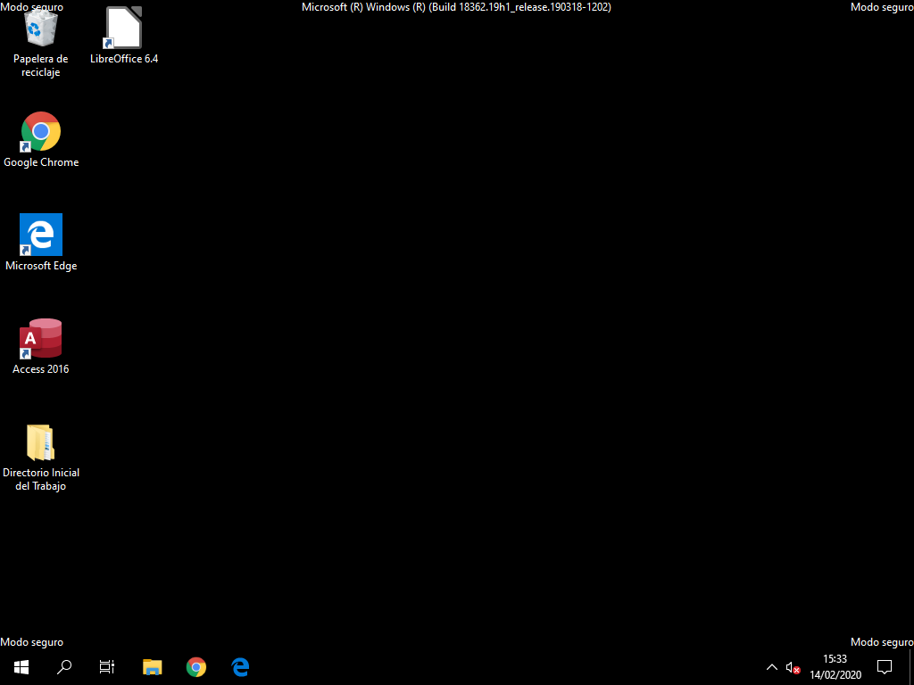
Si nos indica en la parte derecha arriba nos muestra diciendo que estamos en modo seguro

2. Configura el aspecto de la barra de tareas y el menú de Inicio de la siguiente forma:
a. Que se muestre la carpeta Documentos y la carpeta personal del usuario al pulsar el botón de Inicio
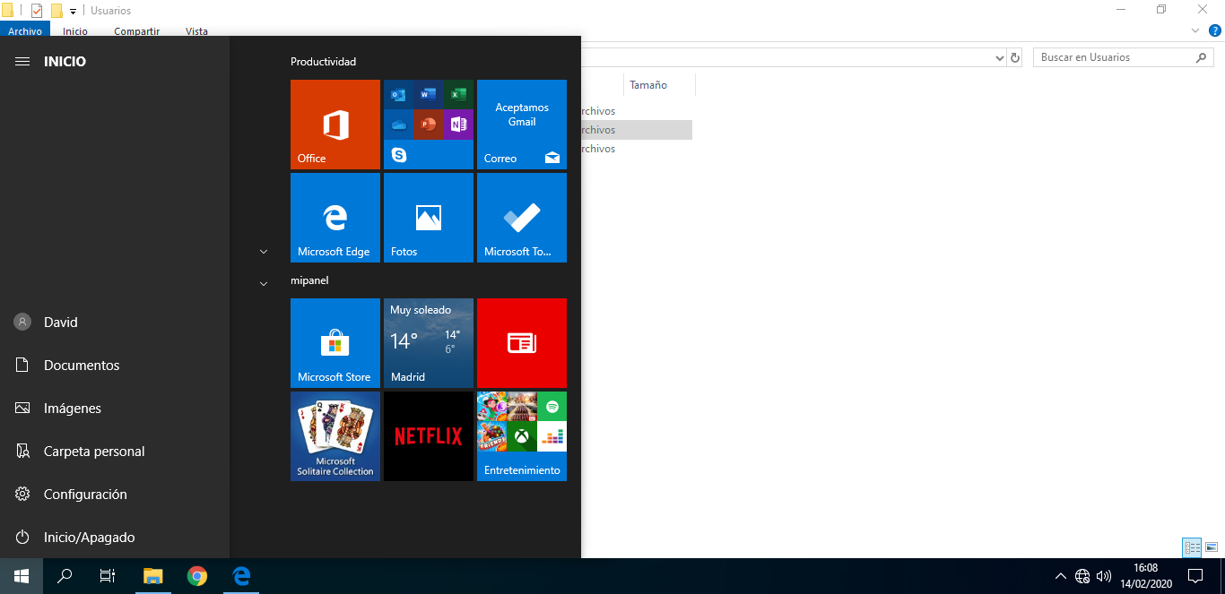

b. Que la barra de tareas esté bloqueada y que se oculte automáticamente.

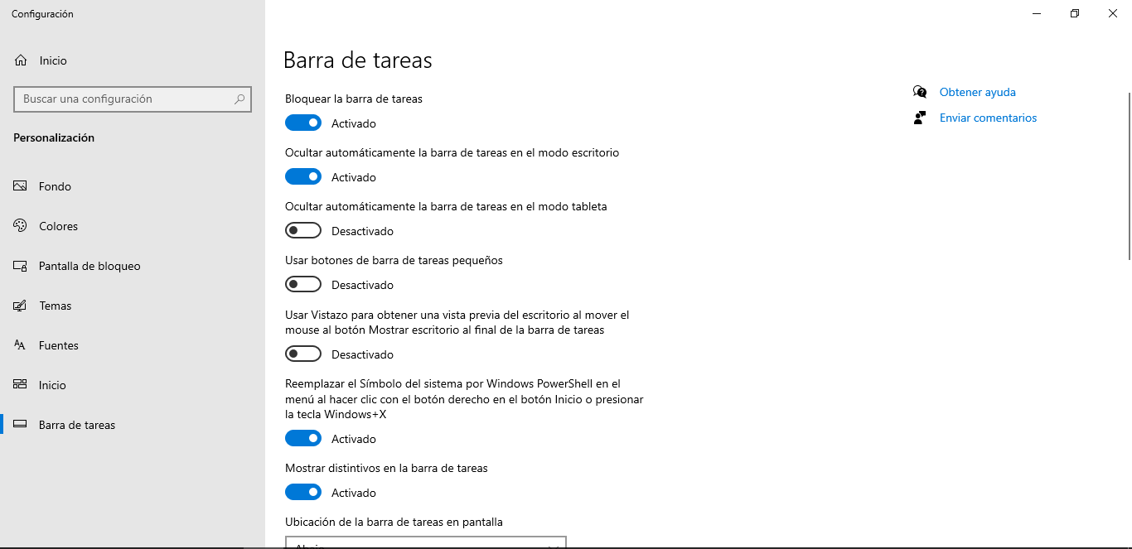
c. Eliminar el reloj de la barra de tareas.

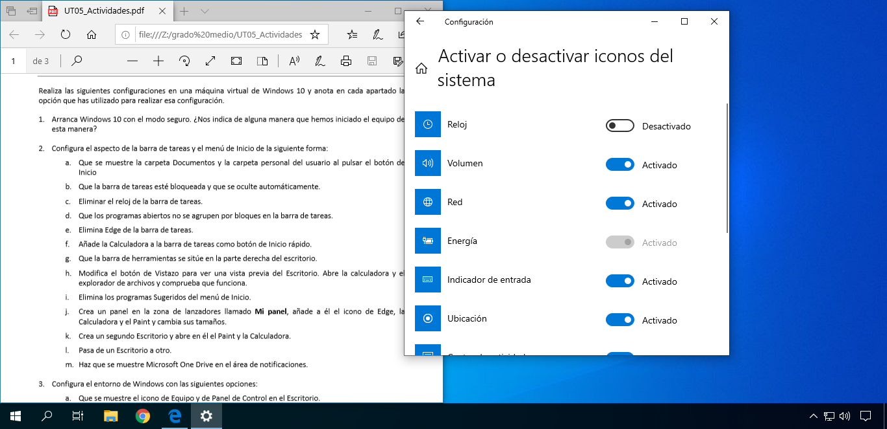

d. Que los programas abiertos no se agrupen por bloques en la barra de tareas.

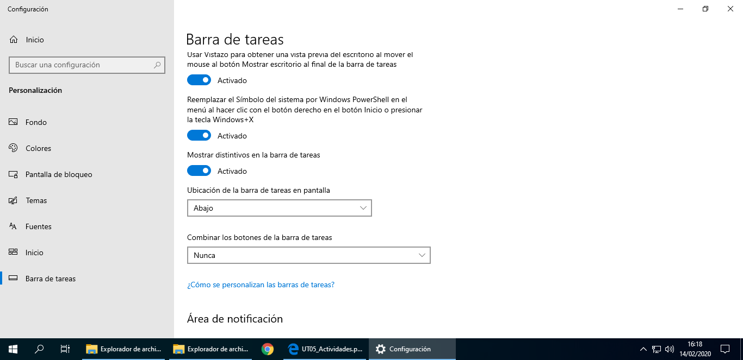

e. Elimina Edge de la barra de tareas.
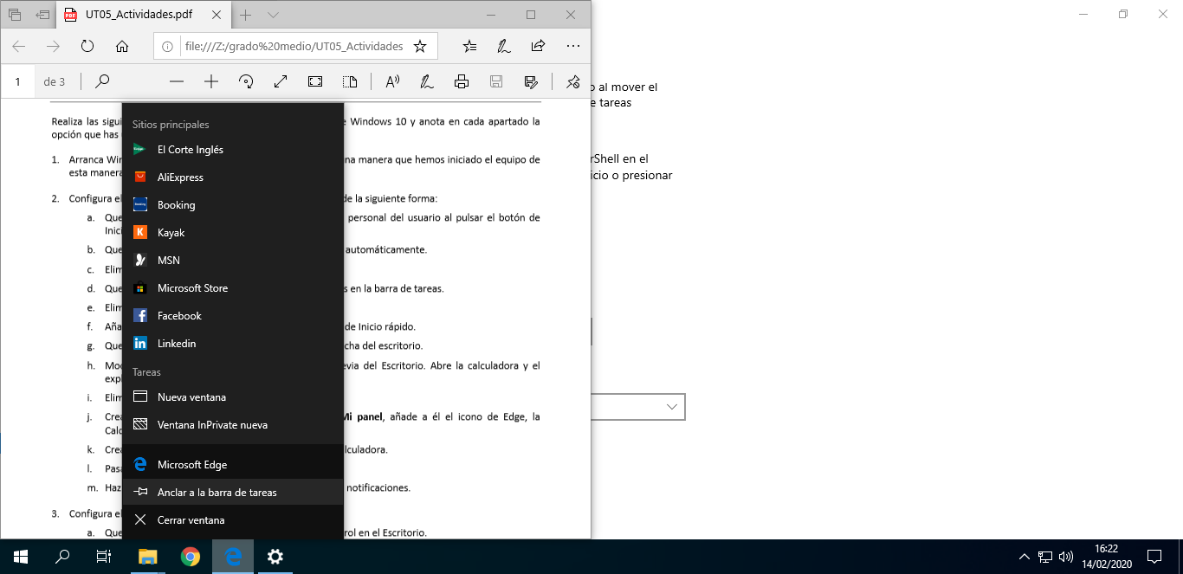

f. Añade la Calculadora a la barra de tareas como botón de Inicio rápido.

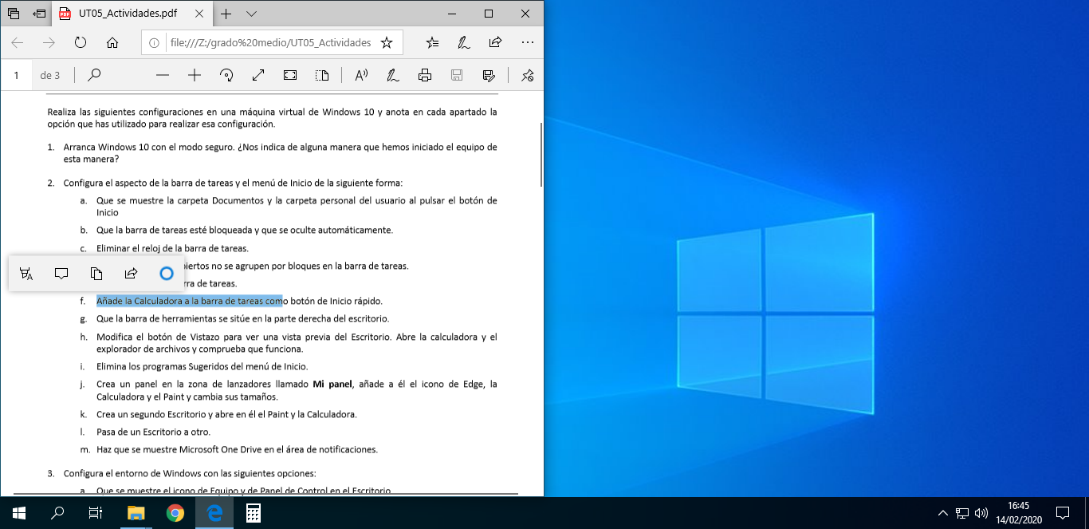

g. Que la barra de herramientas se sitúe en la parte derecha del escritorio.

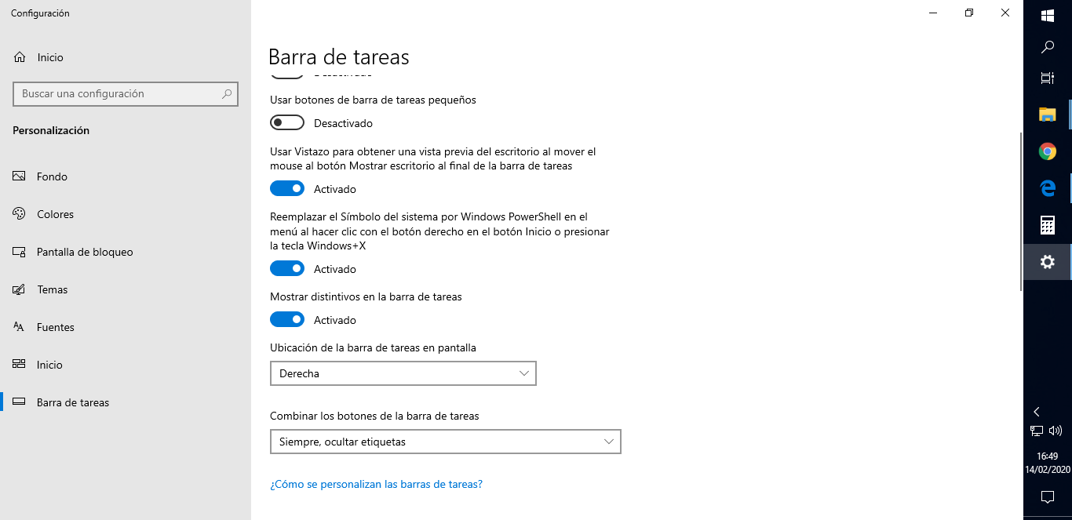

h. Modifica el botón de Vistazo para ver una vista previa del Escritorio. Abre la calculadora y el explorador de archivos y comprueba que funciona.

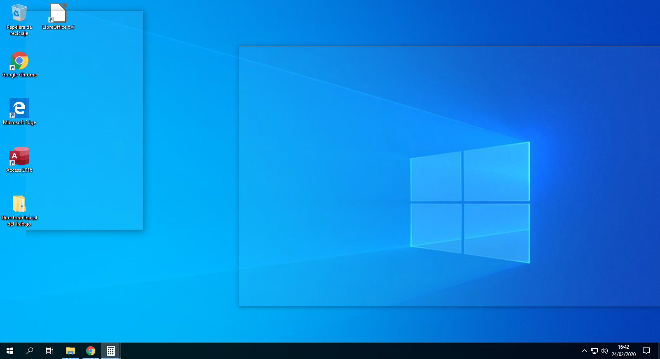

i. Elimina los programas Sugeridos del menú de Inicio.

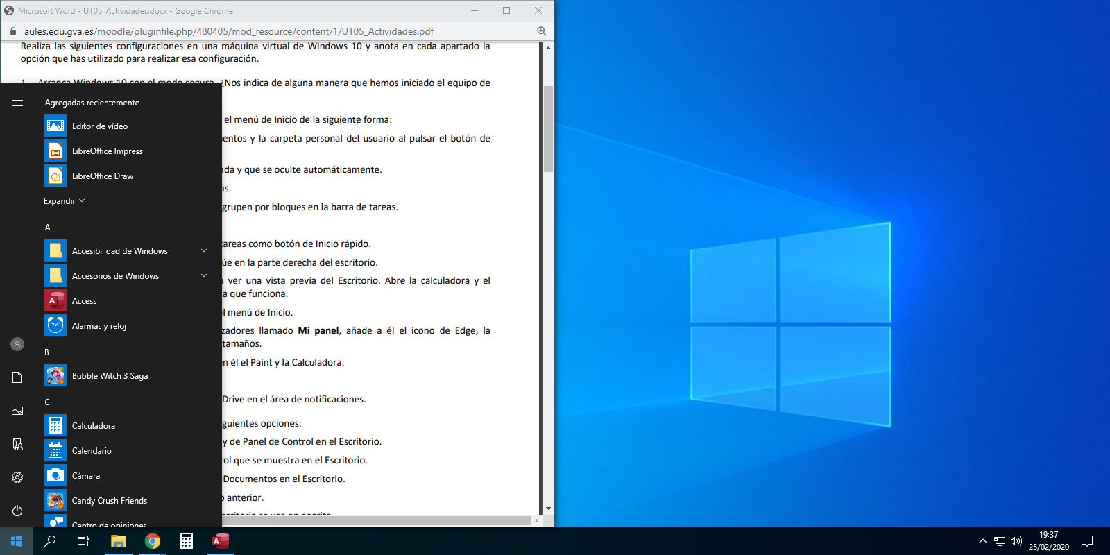

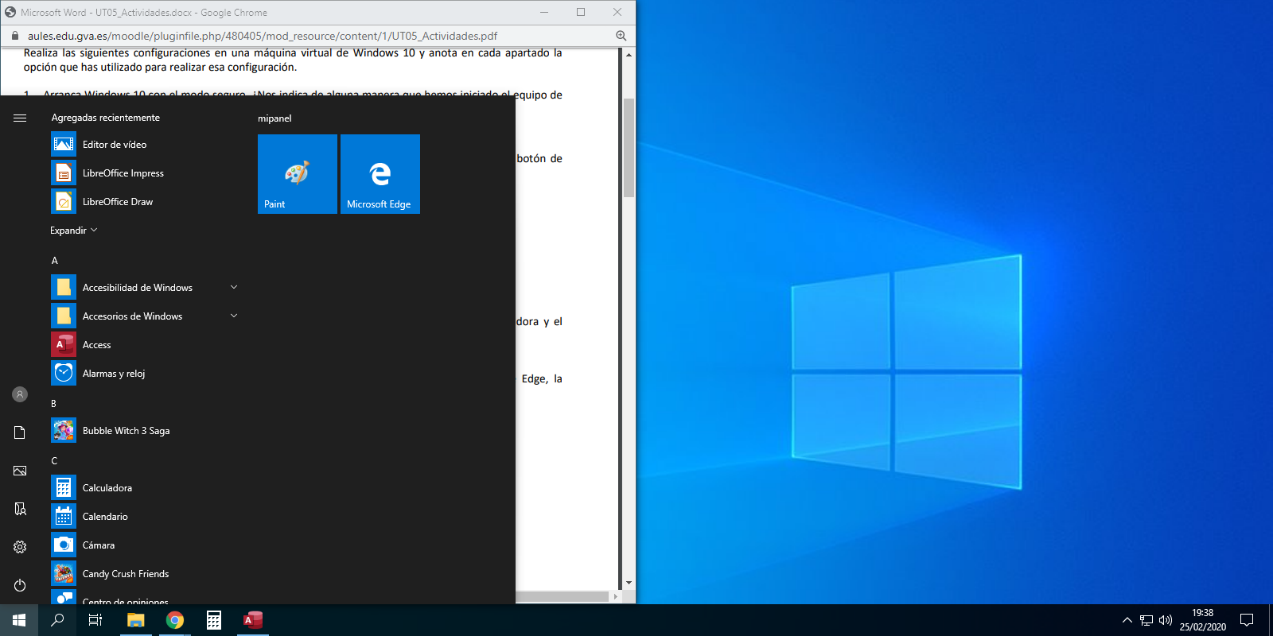
j. Crea un panel en la zona de lanzadores llamado Mi panel, añade a él el icono de Edge, la Calculadora y el Paint y cambia sus tamaños.

k. Crea un segundo Escritorio y abre en él el Paint y la Calculadora.

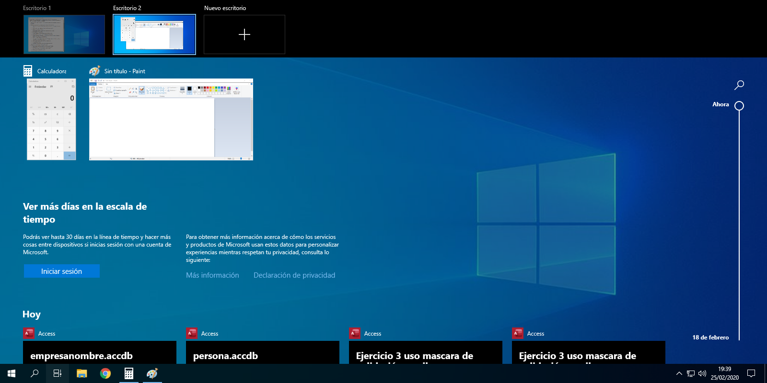

l. Pasa de un Escritorio a otro.

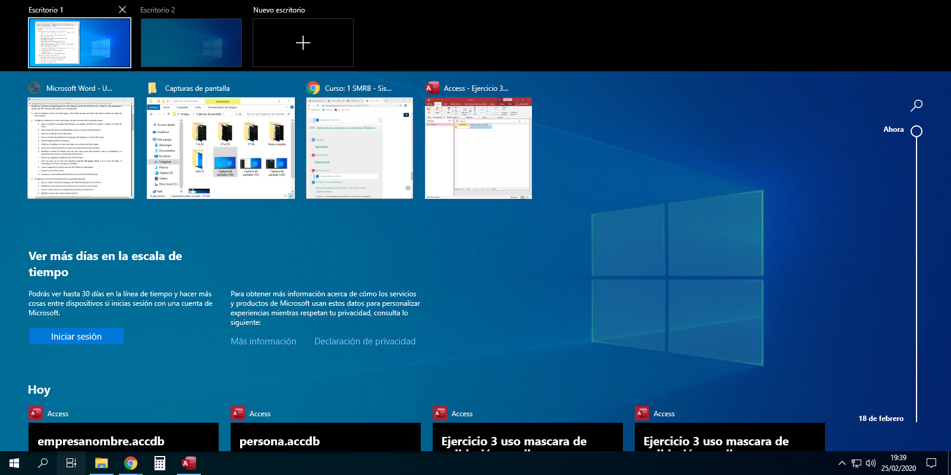
m. Haz que se muestre Microsoft One Drive en el área de notificaciones.
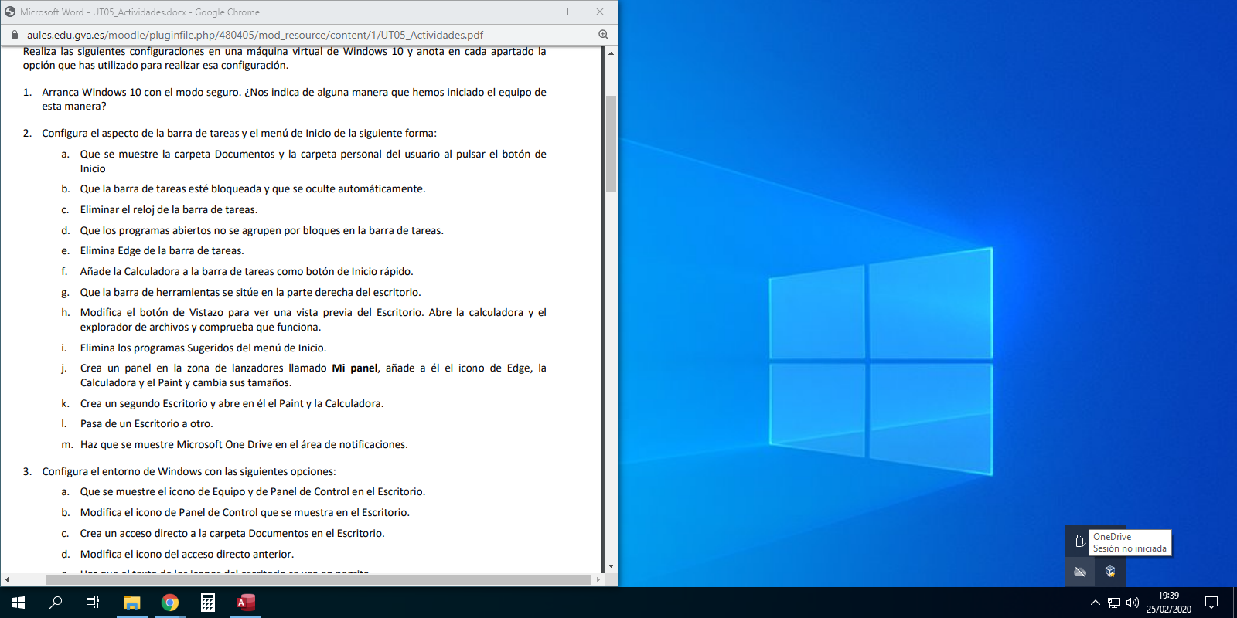

3. Configura el entorno de Windows con las siguientes opciones:
a. Que se muestre el icono de Equipo y de Panel de Control en el Escritorio.

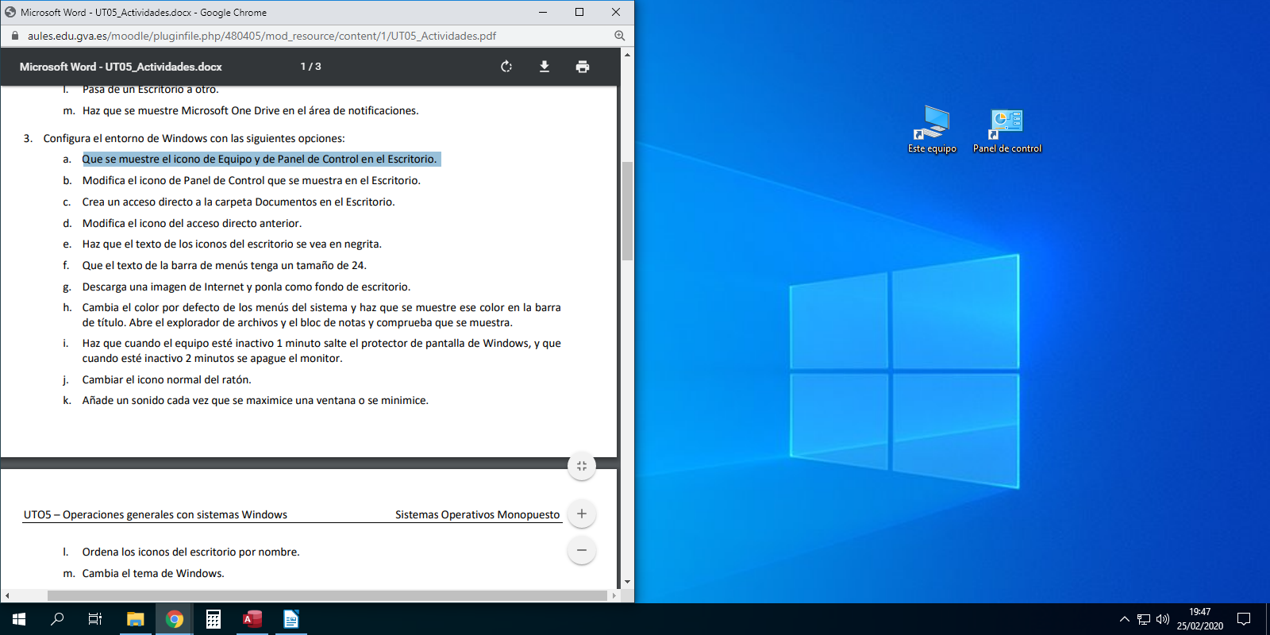

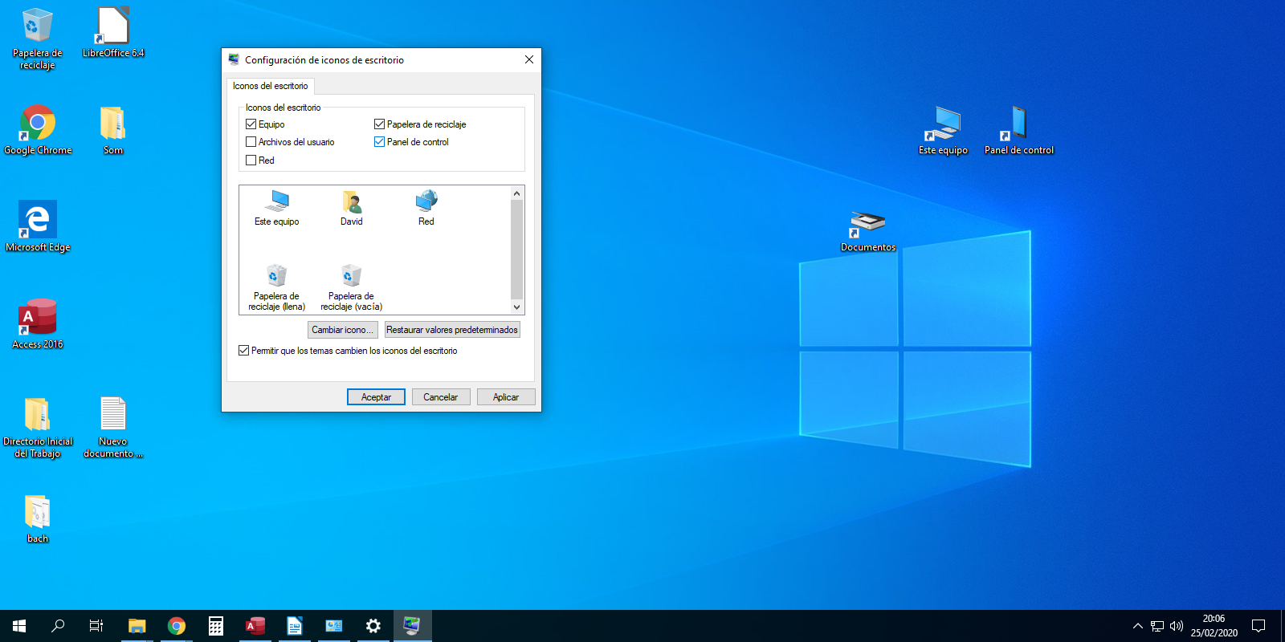

b. Modifica el icono de Panel de Control que se muestra en el Escritorio.

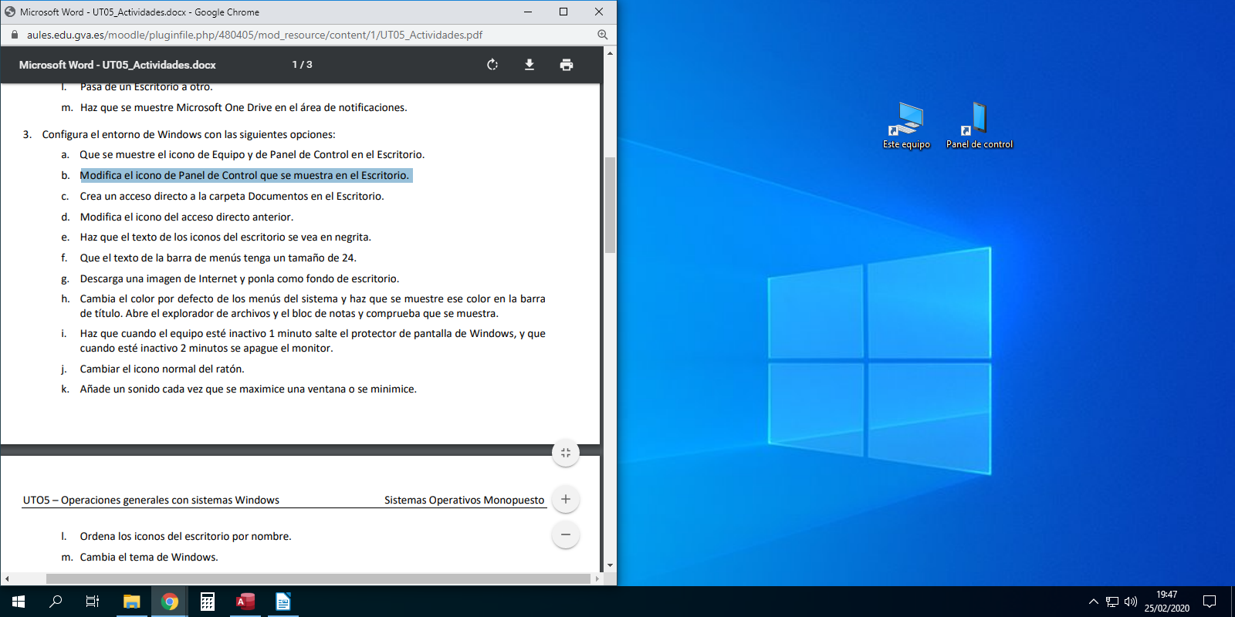

c. Crea un acceso directo a la carpeta Documentos en el Escritorio.

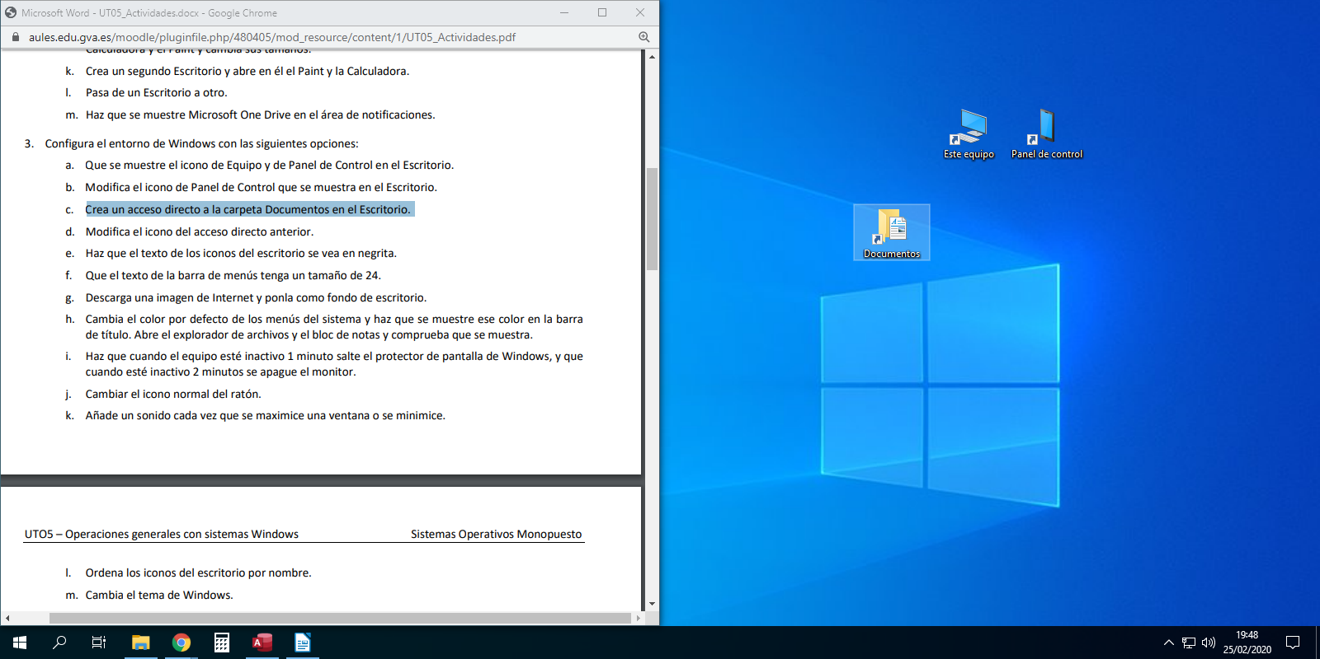

d. Modifica el icono del acceso directo anterior.

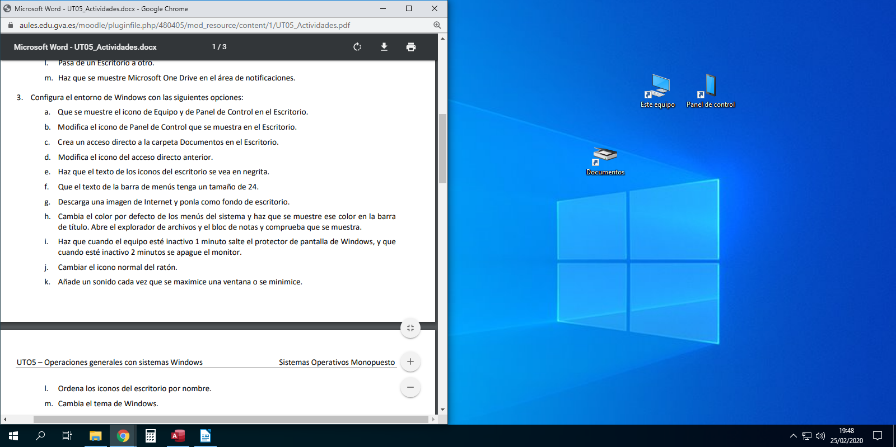

e. Haz que el texto de los iconos del escritorio se vea en negrita.

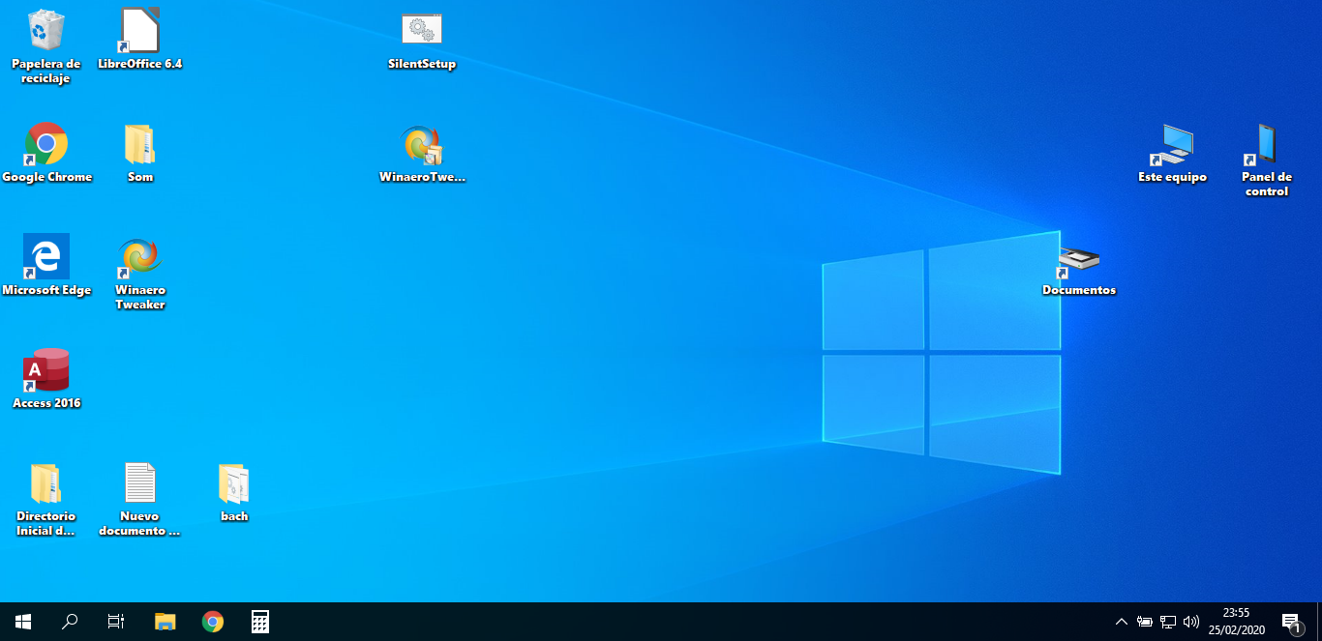

f. Que el texto de la barra de menús tenga un tamaño de 24.

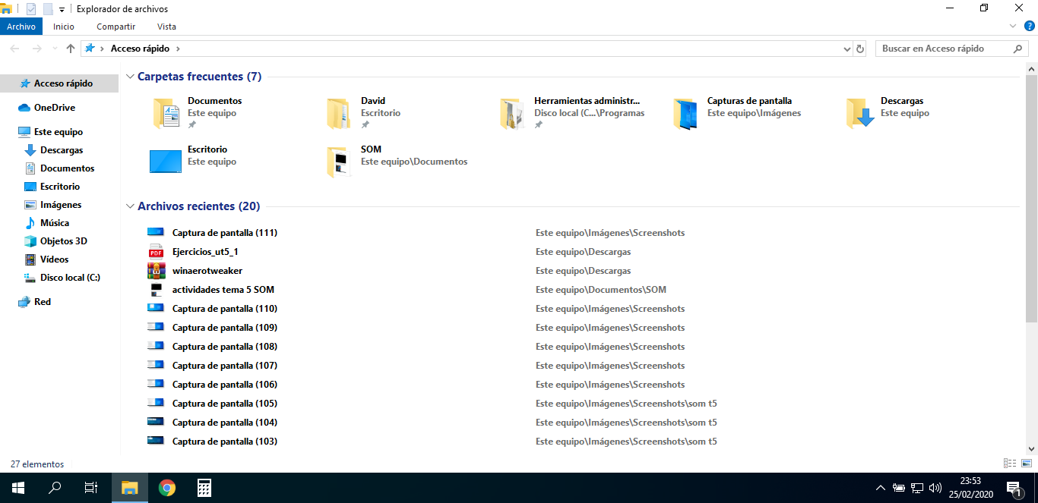

g. Descarga una imagen de Internet y ponla como fondo de escritorio.

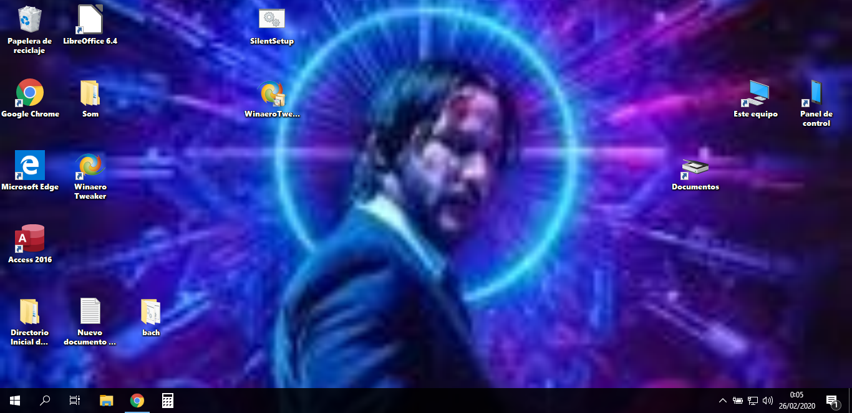

h. Cambia el color por defecto de los menús del sistema y haz que se muestre ese color en la barra de título. Abre el explorador de archivos y el bloc de notas y comprueba que se muestra.

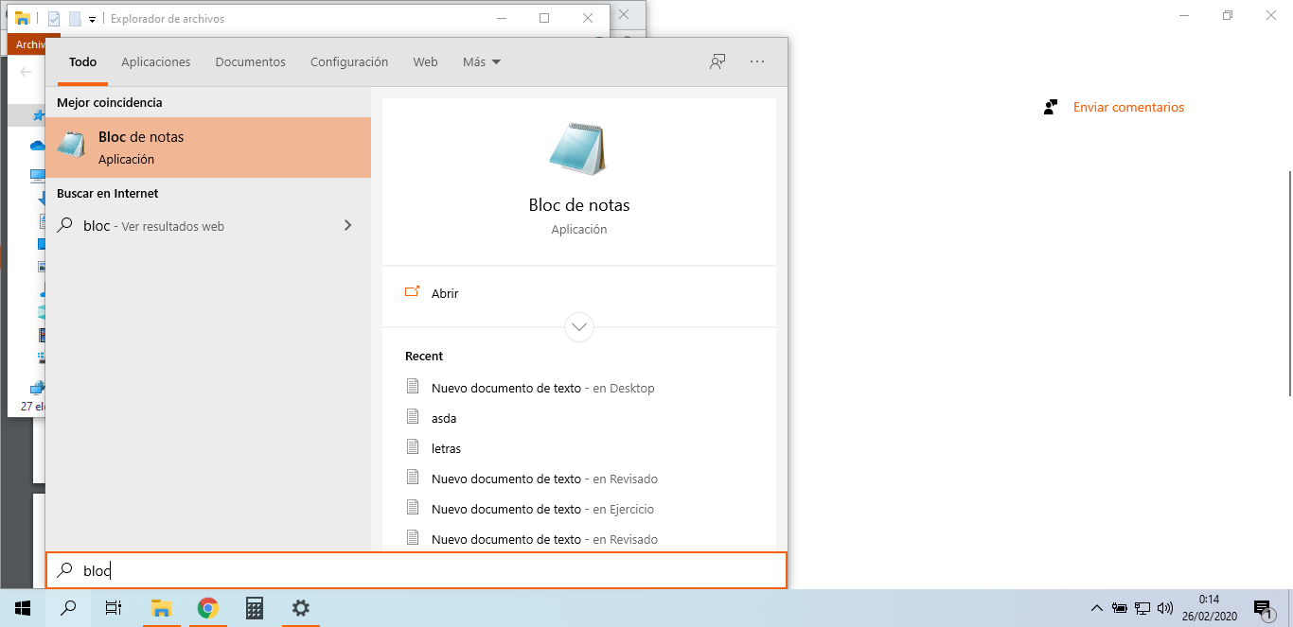
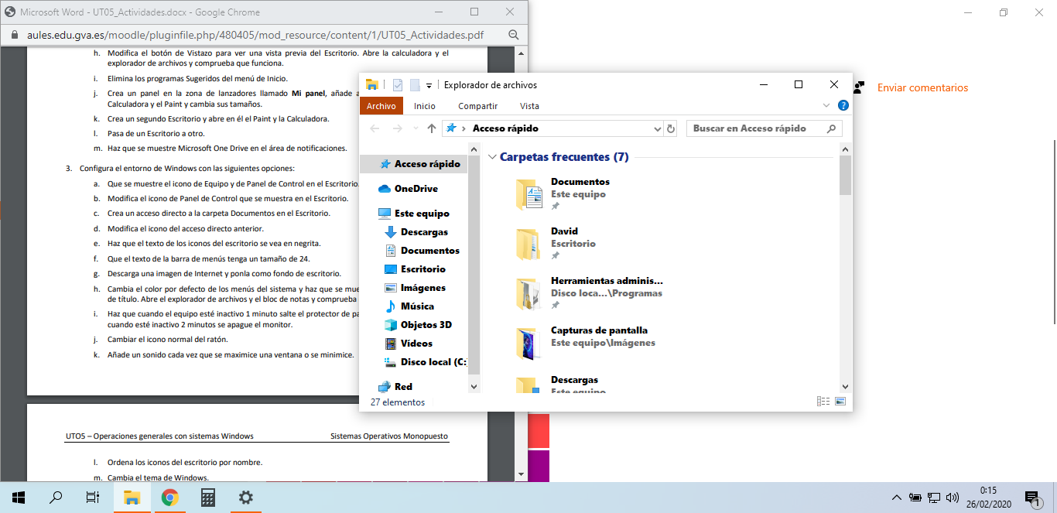

i. Haz que cuando el equipo esté inactivo 1 minuto salte el protector de pantalla de Windows, y que cuando esté inactivo 2 minutos se apague el monitor.

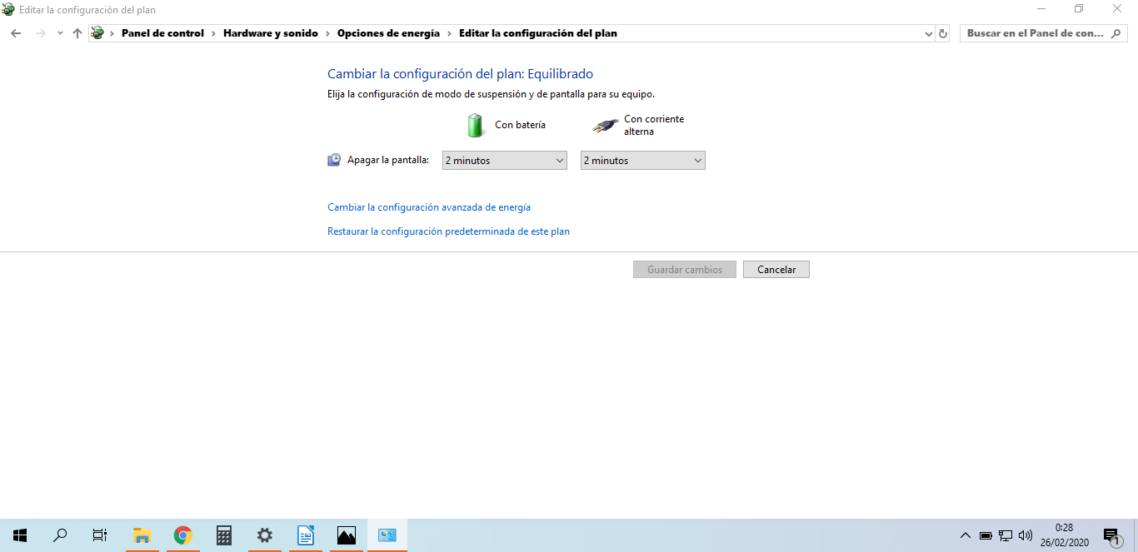

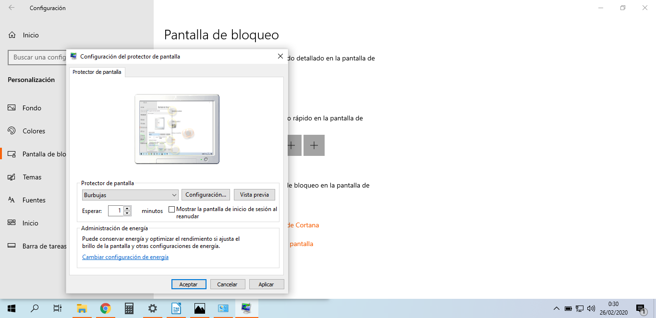

j. Cambiar el icono normal del ratón.

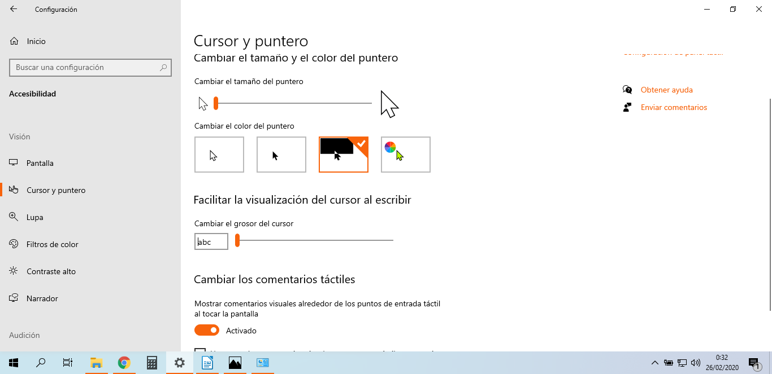

k. Añade un sonido cada vez que se maximice una ventana o se minimice. UTO5 – Operaciones generales con sistemas Windows Sistemas Operativos Monopuesto

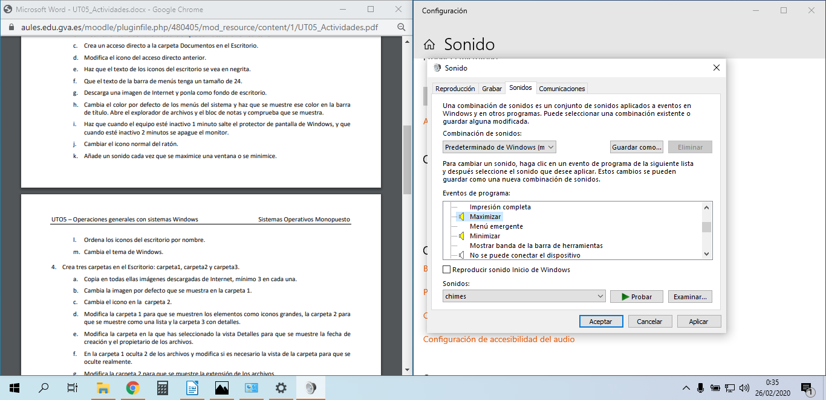

l. Ordena los iconos del escritorio por nombre.

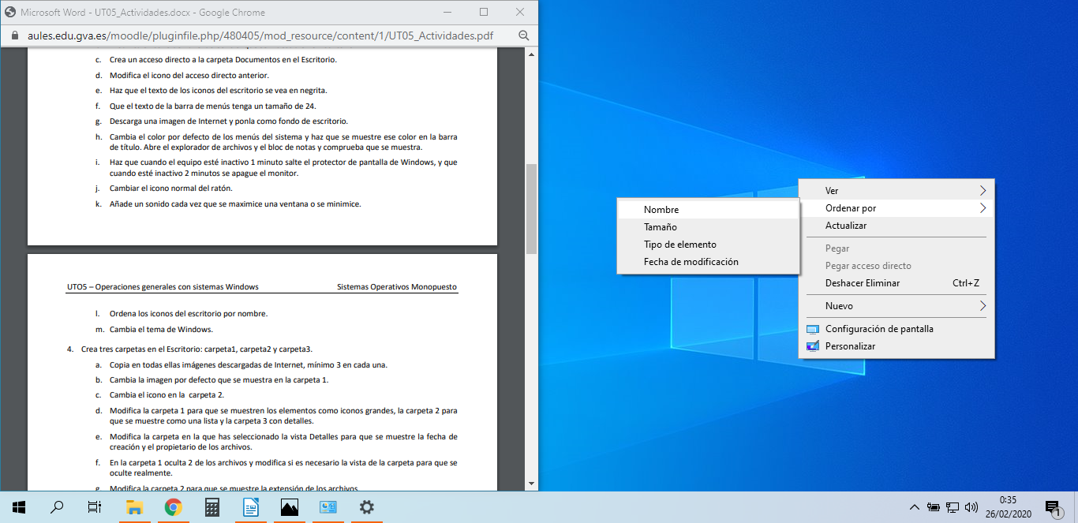

m. Cambia el tema de Windows.

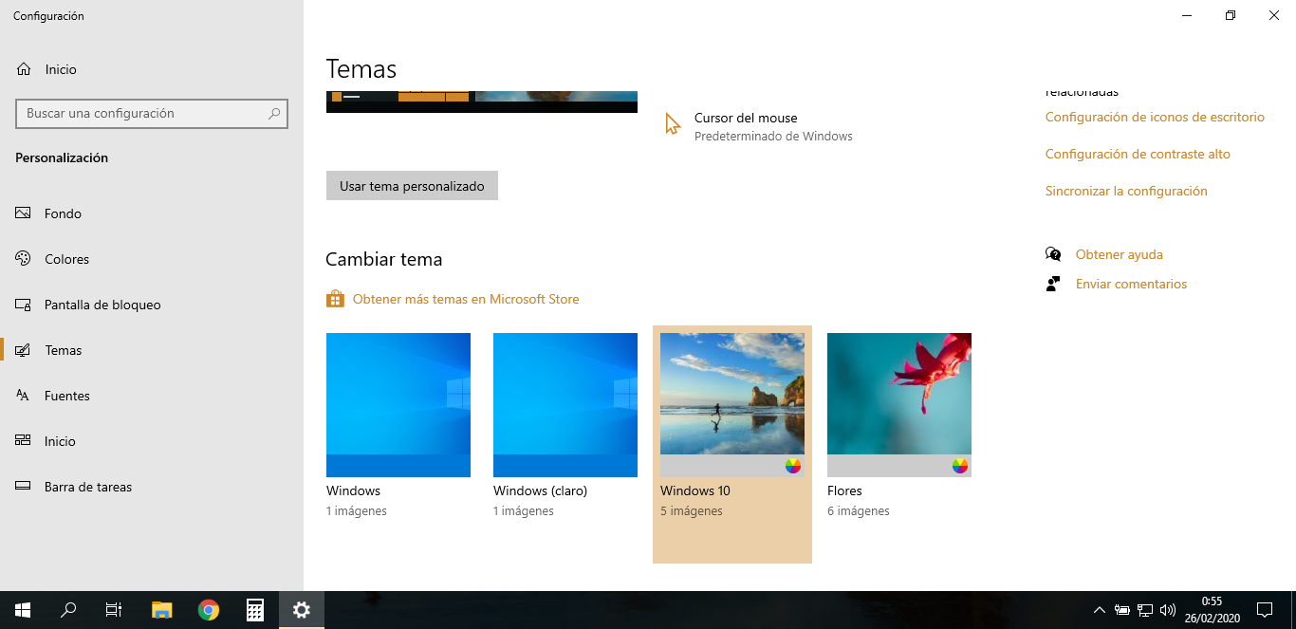

4. Crea tres carpetas en el Escritorio: carpeta1, carpeta2 y carpeta3.

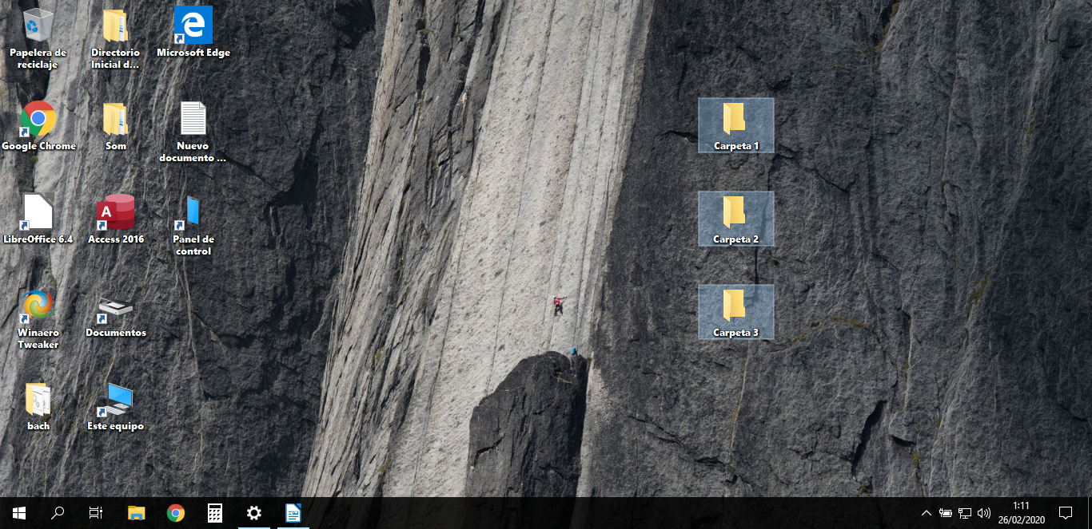

a. Copia en todas ellas imágenes descargadas de Internet, mínimo 3 en cada una.

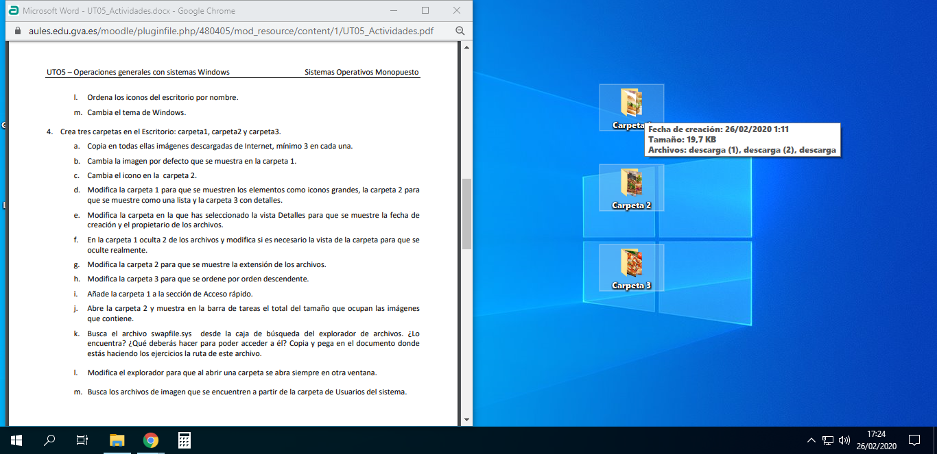

b. Cambia la imagen por defecto que se muestra en la carpeta 1.

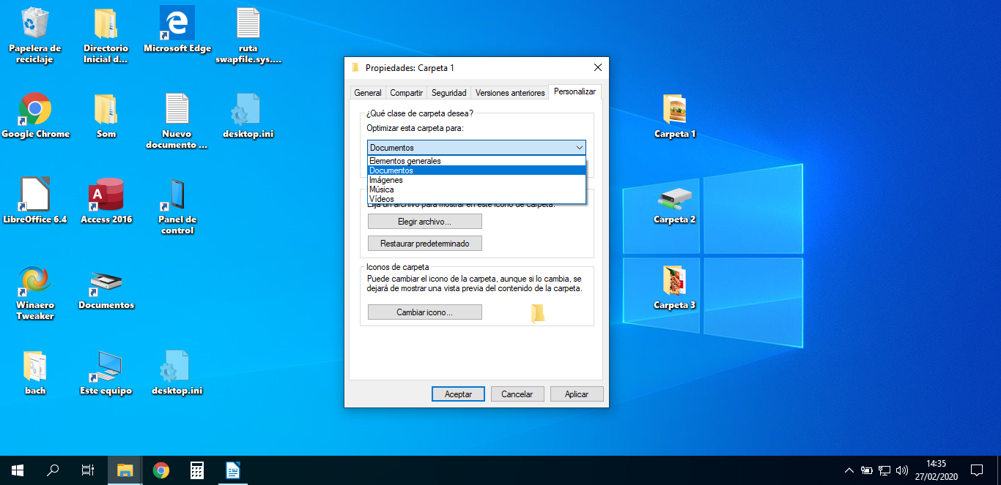
c. Cambia el icono en la carpeta 2.
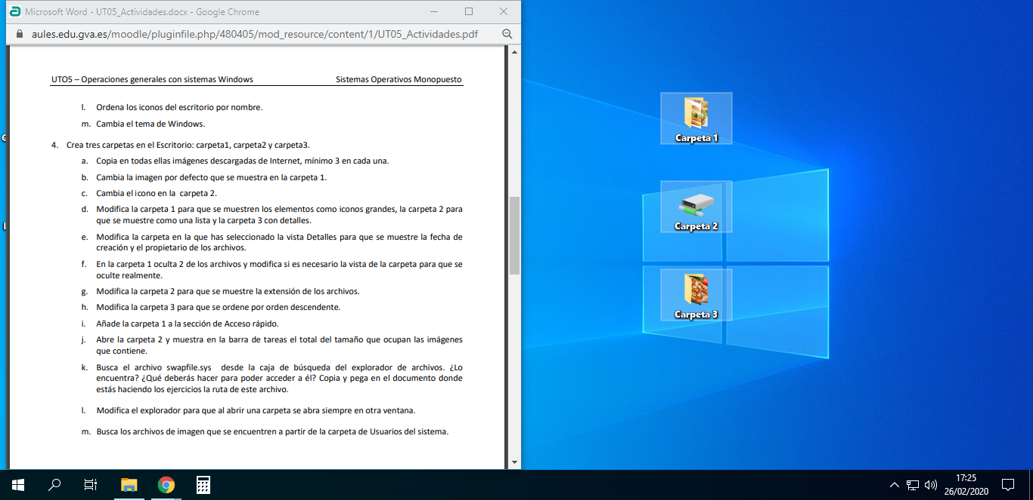

d. Modifica la carpeta 1 para que se muestren los elementos como iconos grandes, la carpeta 2 para que se muestre como una lista y la carpeta 3 con detalles.

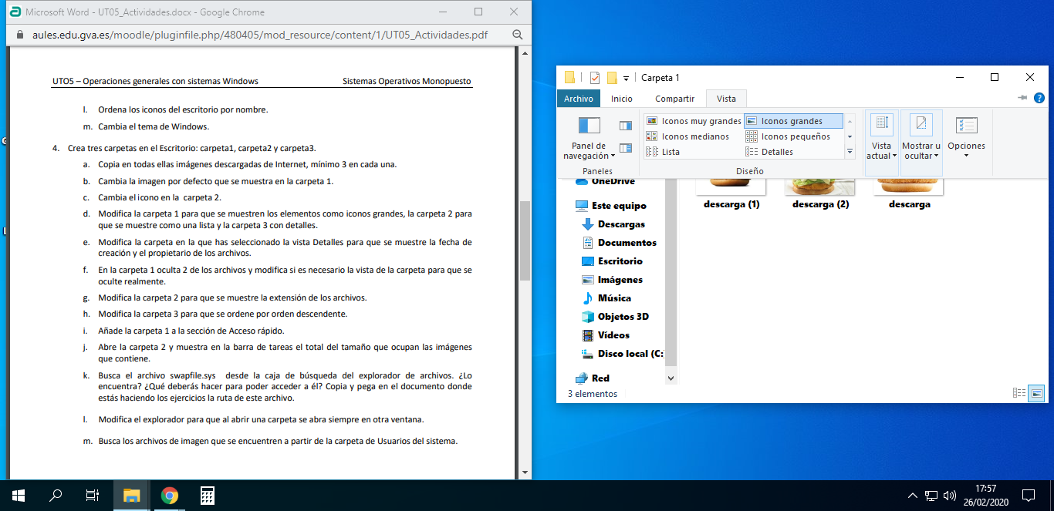

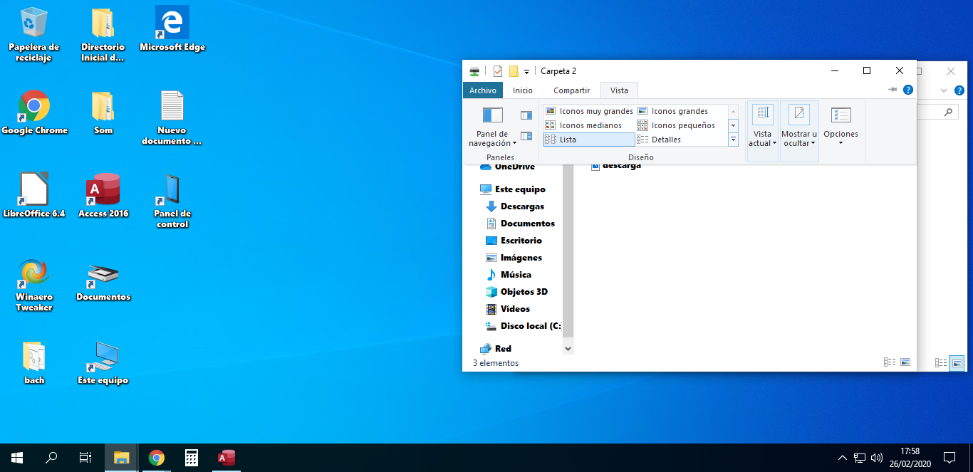

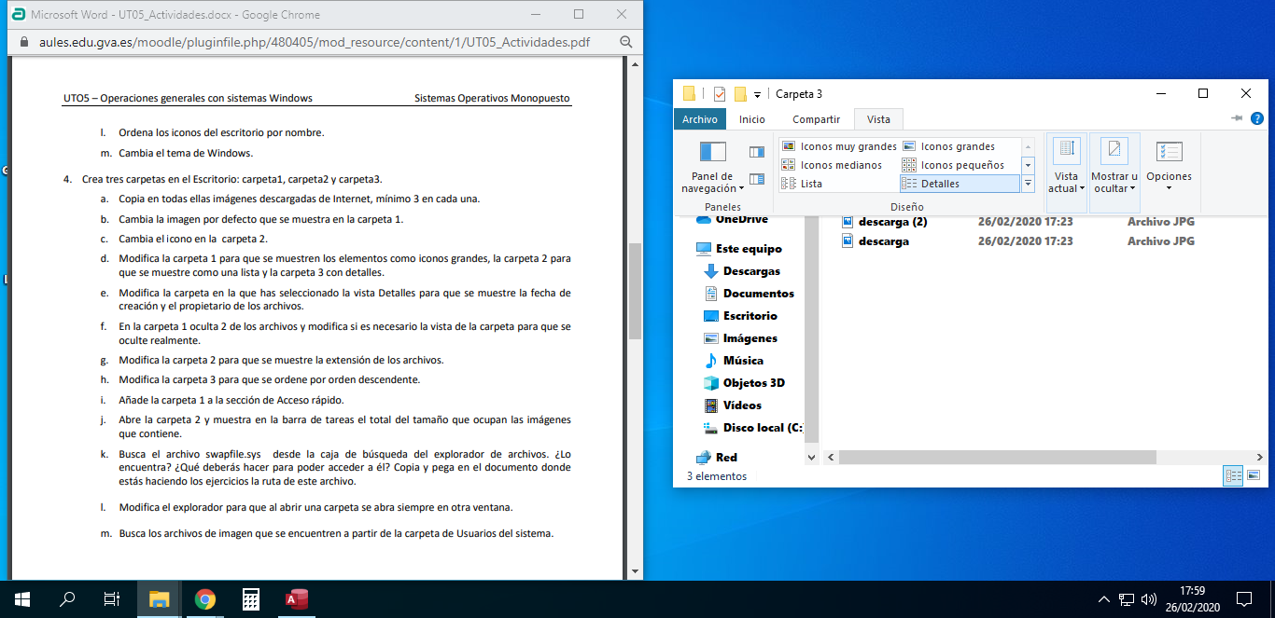

e. Modifica la carpeta en la que has seleccionado la vista Detalles para que se muestre la fecha de creación y el propietario de los archivos.

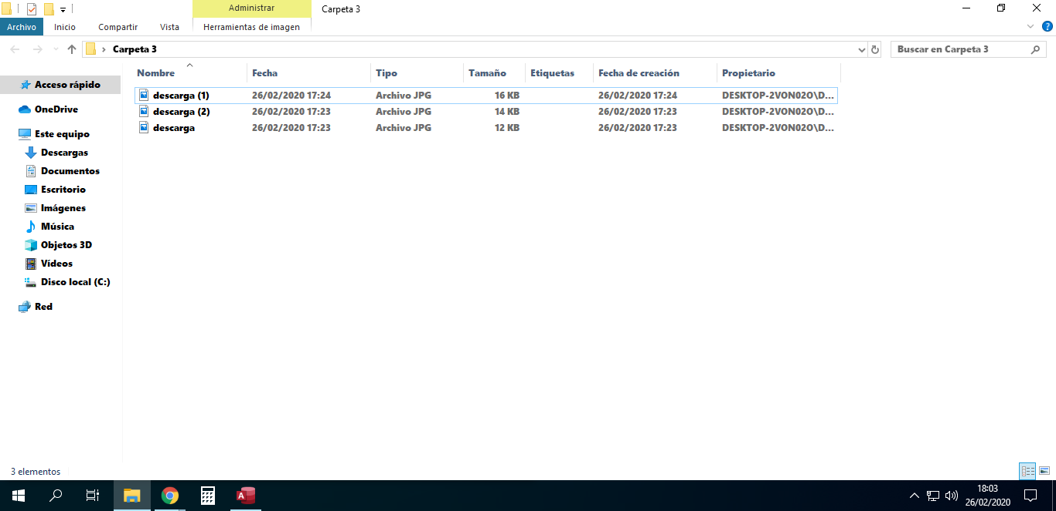

f. En la carpeta 1 oculta 2 de los archivos y modifica si es necesario la vista de la carpeta para que se oculte realmente.

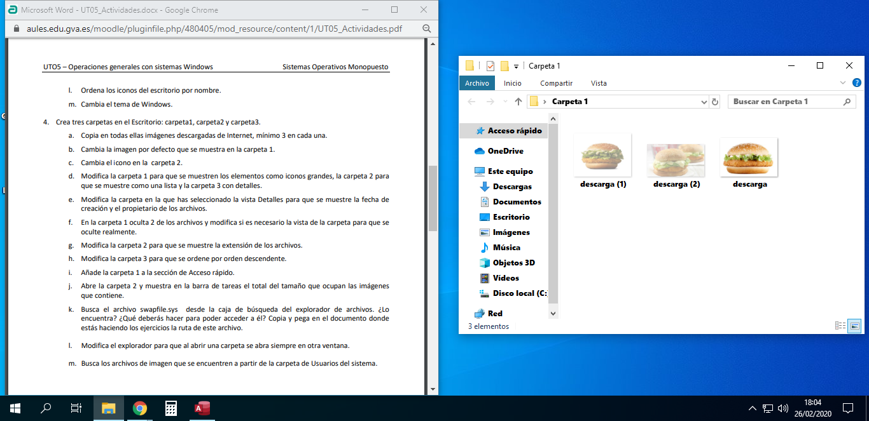
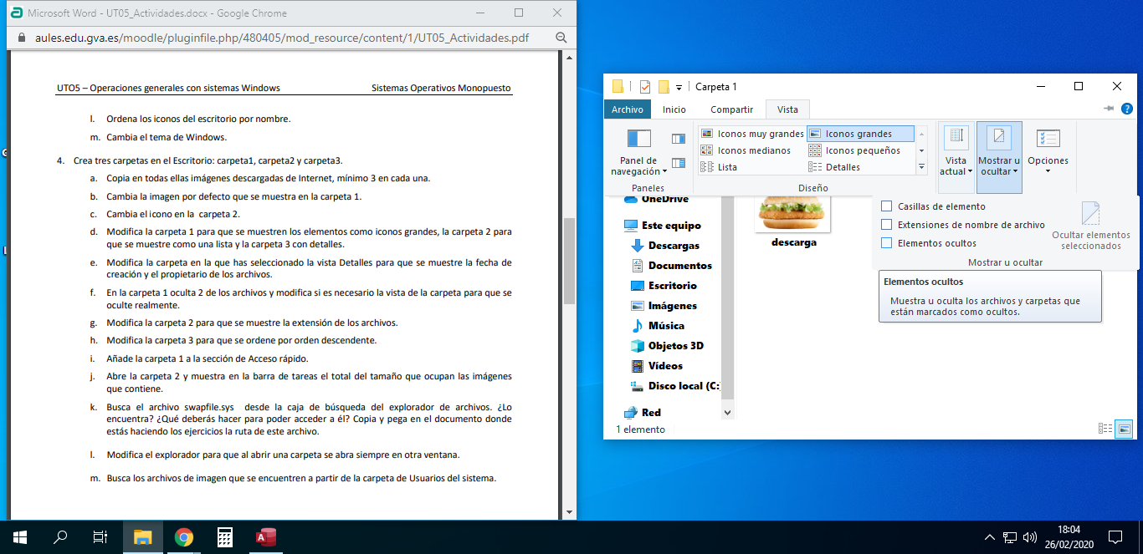

g. Modifica la carpeta 2 para que se muestre la extensión de los archivos.

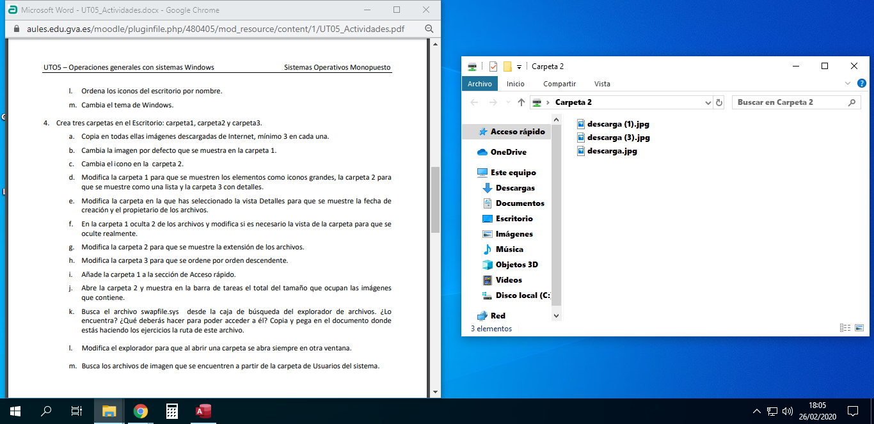
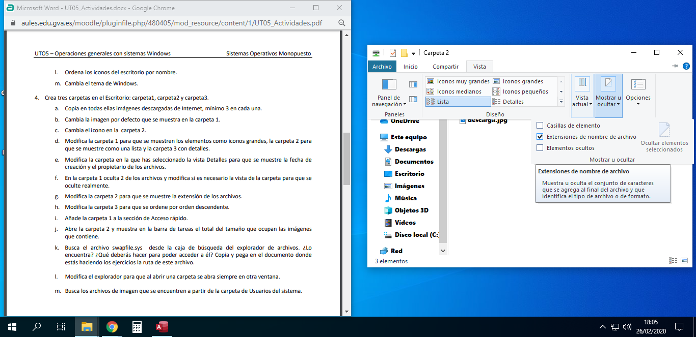

h. Modifica la carpeta 3 para que se ordene por orden descendente.
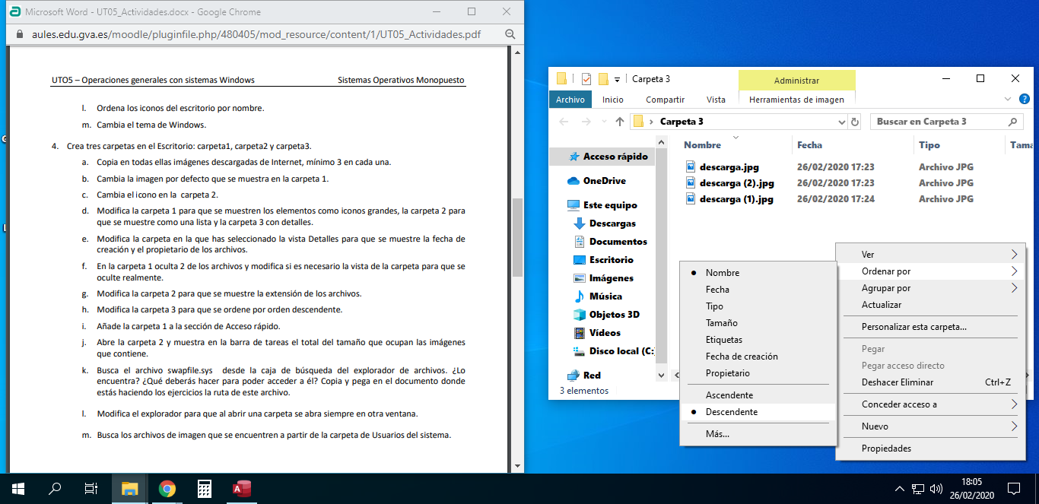

i. Añade la carpeta 1 a la sección de Acceso rápido.

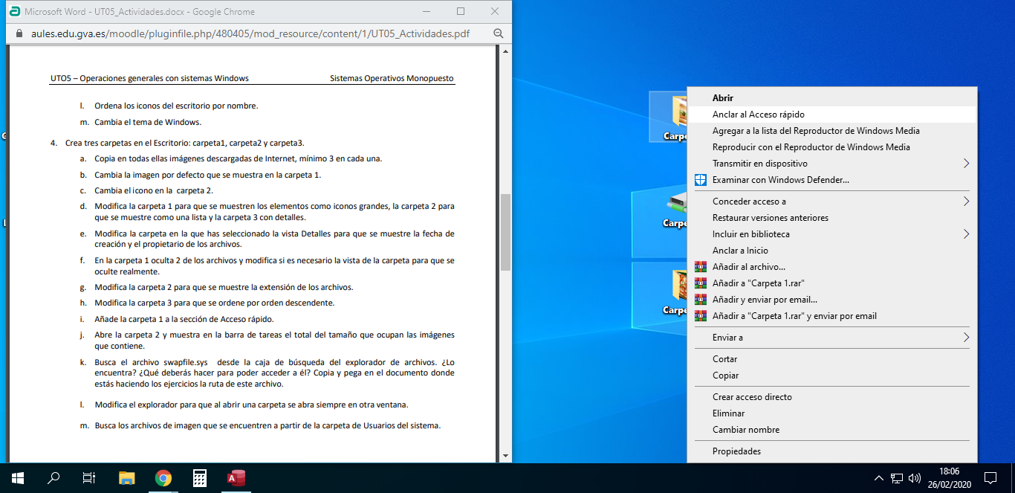

j. Abre la carpeta 2 y muestra en la barra de tareas el total del tamaño que ocupan las imágenes que contiene.

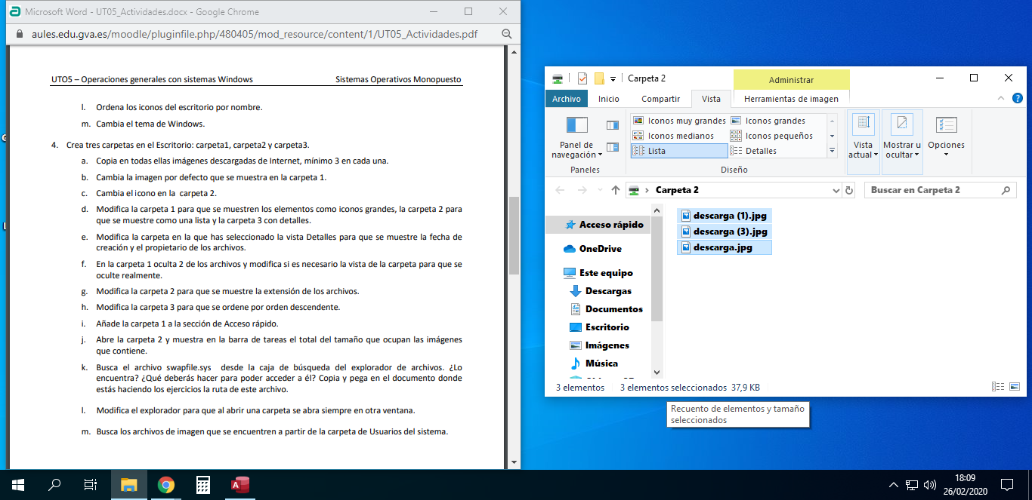

k. Busca el archivo swapfile.sys desde la caja de búsqueda del explorador de archivos. ¿Lo encuentra? ¿Qué deberás hacer para poder acceder a él? Copia y pega en el documento donde estás haciendo los ejercicios la ruta de este archivo.

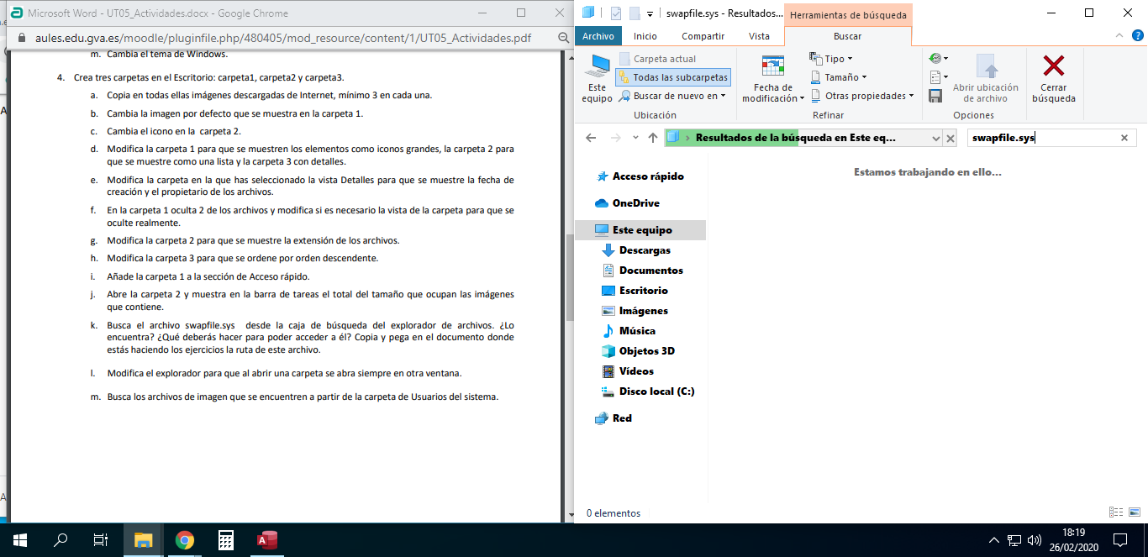

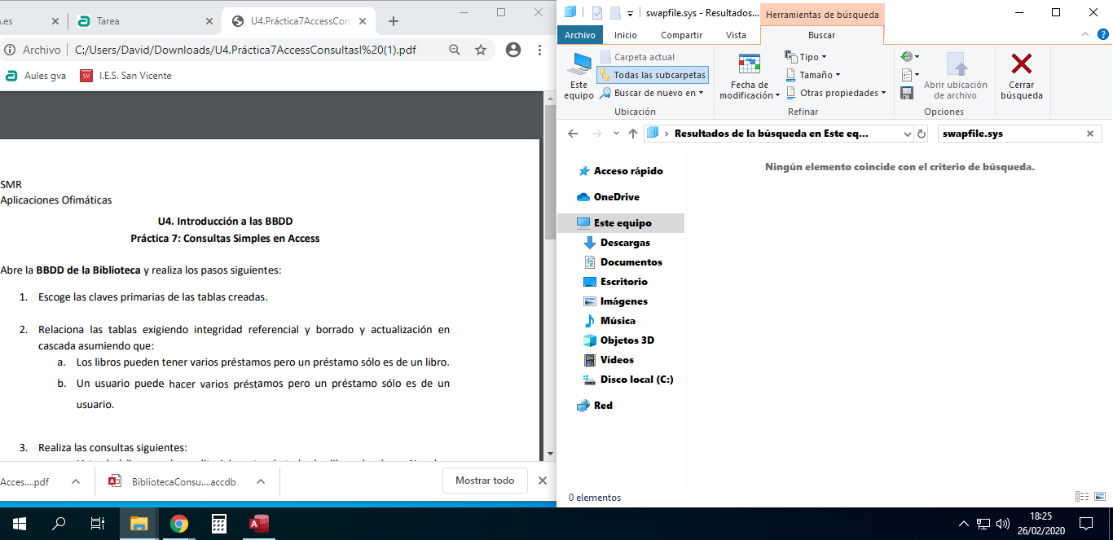

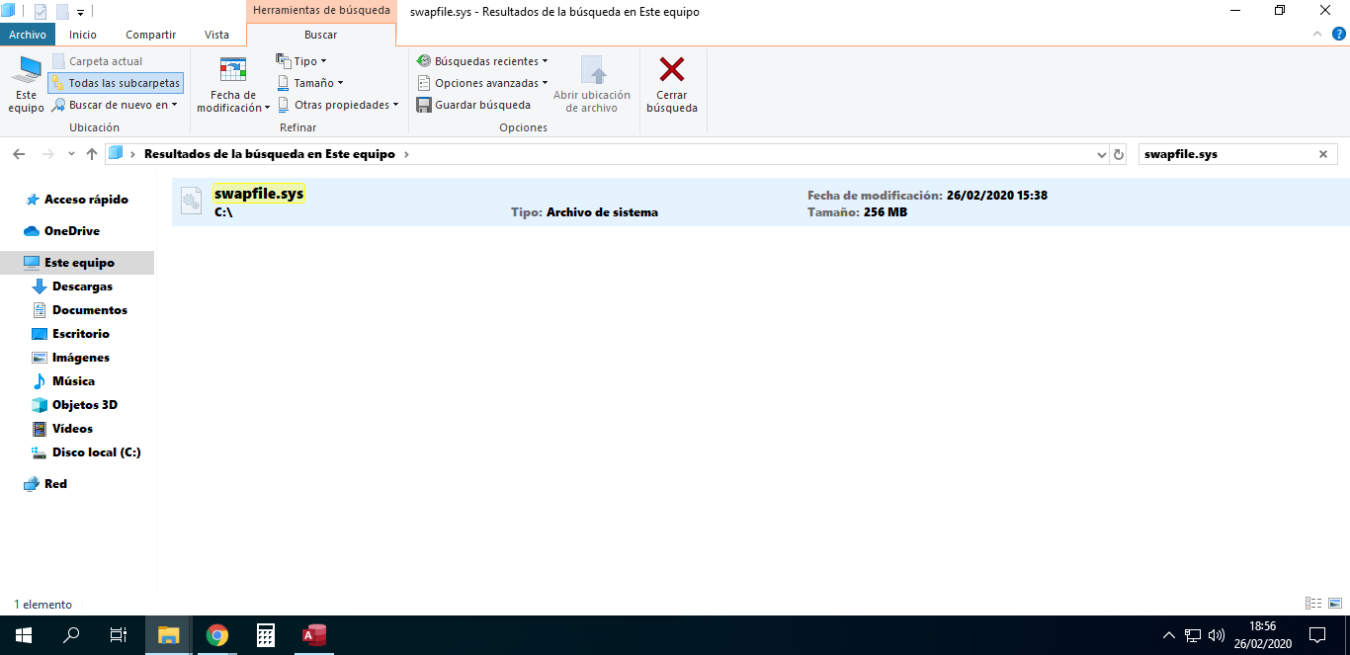

La ruta de acceso al archivo es C:\

Solo es visible si tienes habilitada la opción de “Ver archivos y carpetas ocultas” y si tienes desactivada la opción de “Esconder archivos protegidos del sistema operativo”.

l. Modifica el explorador para que al abrir una carpeta se abra siempre en otra ventana.

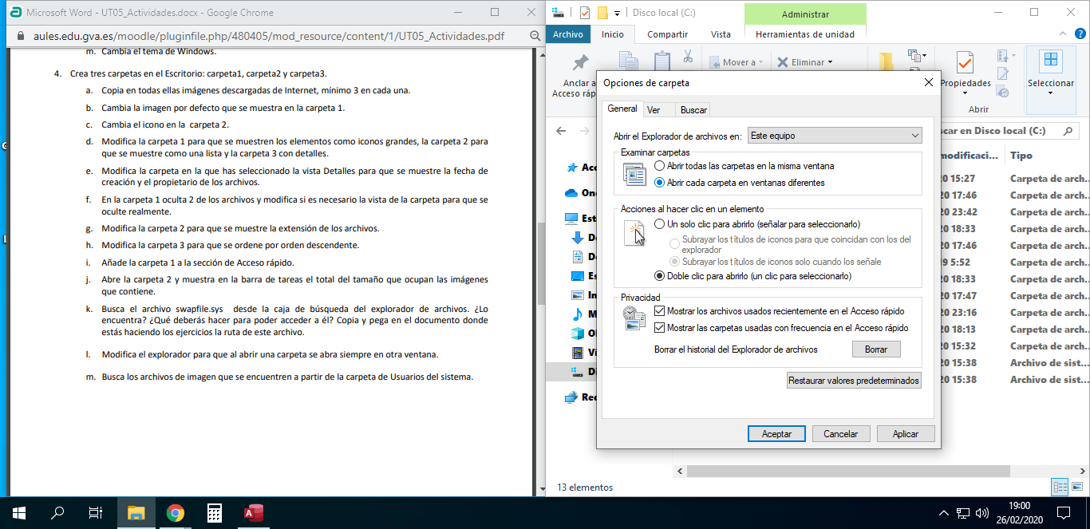

m. Busca los archivos de imagen que se encuentren a partir de la carpeta de Usuarios del sistema.
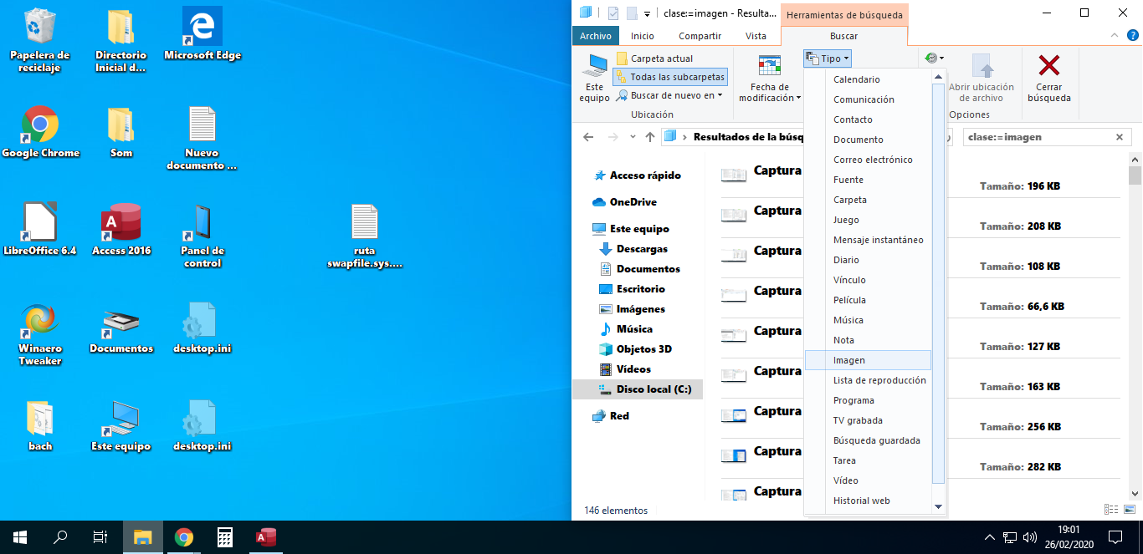

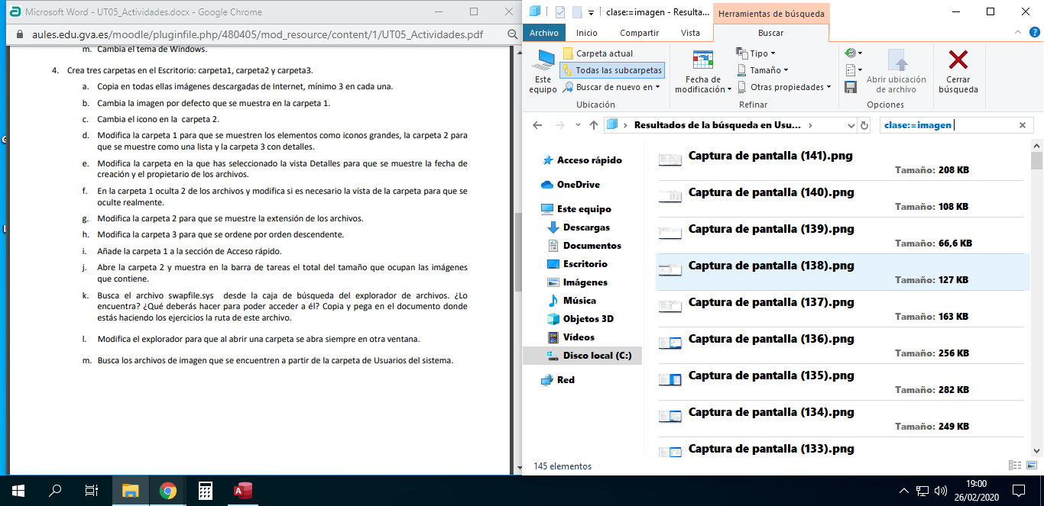

1. Indica un par de novedades que incluya Windows 10 con respecto a Windows 7.

Rendimiento, diseño, función búsqueda, gestor de archivos, juegos y directx 12, área de notificación, gestión de espacio de trabajo y el precio.

2. ¿Qué características tiene el inicio en “Modo seguro” de Windows 10? Indica dos posibles casos en los que podrías necesitar iniciar el equipo de esta manera.

El modo seguro de Windows inicia sólo los componentes estrictamente necesarios para funcionar. Tampoco arranca ninguna aplicación de terceros, ni siquiera las configuradas para iniciarse junto al ordenador, y sólo ejecuta los servicios de Windows esenciales. Puedes escanear en busca de malware, también restaurar el sistema a un punto anterior.

El primer caso podría ser cuando todo se tuerce y no puedes acceder a Windows normalmente, tanto por algún error que lo bloquea como por pantallazos azules. Y el segundo caso podría ser si tienes algún malware o drives que causan conflictos, el modo seguro ayudará a repararlos porque no los ejecuta.

3. ¿Qué diferencia existe entre la opción de “Restaurar el sistema” y la opción de “Recuperación de imagen del sistema”.

- La opción de restaurar el sistema toma una "instantánea" de algunos archivos de sistema y el registro de Windows y los guarda como puntos de restauración. Cuando se produce una corrupción de datos o error de instalación, Restaurar sistema puede devolver un sistema a condiciones de trabajo de forma sin tener que reinstalar el sistema operativo. Repara el entorno Windows, vuelve a establecerse en los archivos y configuraciones que se guardaron en el punto de restauración.

- La opción de recuperación de imagen del sistema es una copia de todos los datos en un volumen de unidad. Si el disco duro falla o ciertos archivos de software críticos se dañan, por ejemplo cuando un virus infecta un sistema, puede restaurar todos sus archivos desde la imagen del sistema para devolver el contenido de su equipo. De manera predeterminada, una imagen del sistema incluye la unidad o unidades necesarias para ejecutar Windows. Incluye Windows, la configuración de su sistema, sus programas y archivos. Cuando restaura un equipo desde una imagen de sistema, no puede elegir elementos individuales para la restauración. Todos sus programas, ajustes del sistema y archivos actuales se reemplazan por el contenido de la imagen del sistema.

4. Indica el nombre de los elementos que aparecen en la imagen:
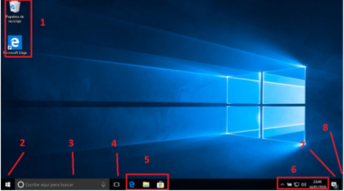

1.Iconos.
2.Botón menú de Windows.
3.Cortana, buscador.
4.Escritorios remotos.
5.Acceso rapido.
6.Barra de tareas.
7.Area de notificaciones.
8.Mostrar vista escitorio.

5. Indica el nombre de los elementos que aparecen en la imagen:
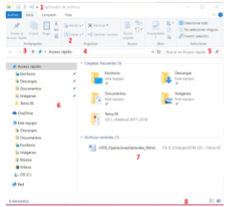

1.Barra de herramientas.
2.Cinta de opciones.
3.Subir o mover delante atrás acceso rapido.
4.Ruta de acceso.
5.Buscador de archivos.
6.Menús de dispositivos y carpetas.
7.Mostrador de archivos o archivador de archivos.
8.Recuento y tamaño de archivos.

